**6.sınıflar 2.dönem tekrarı:**

**1-)**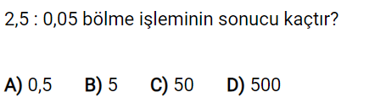

**2-)**

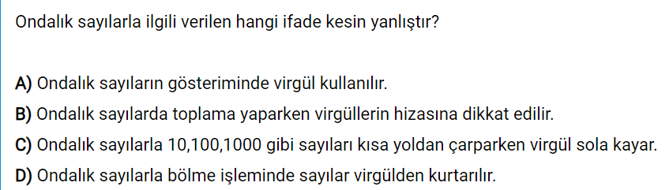

**3-)**

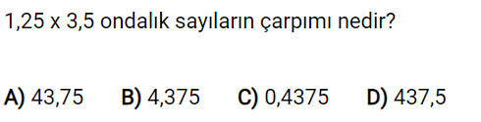

**4-)**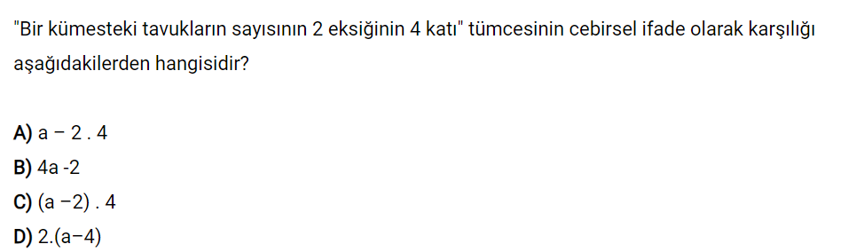

**5-)**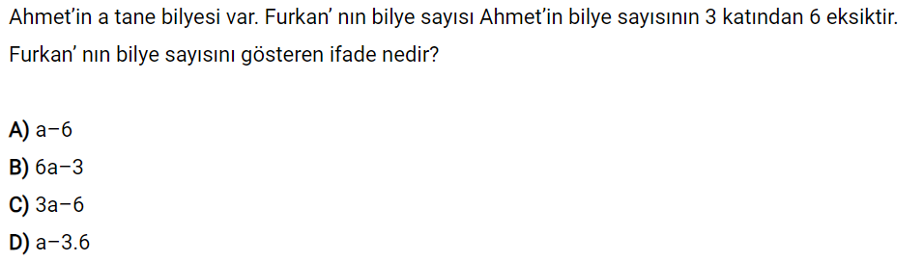

**6-)**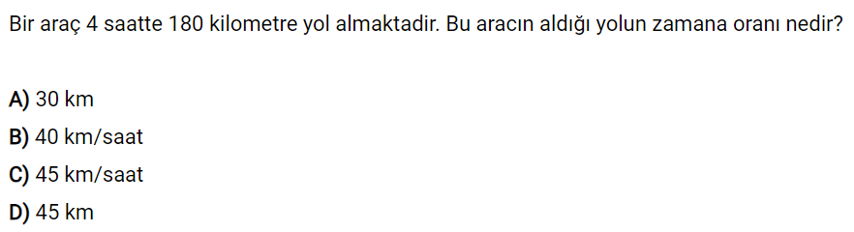

**7-)**

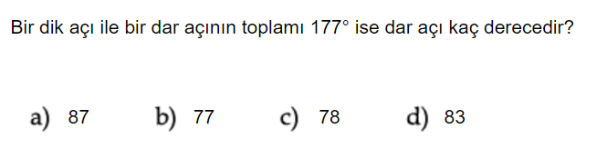

**8-)**

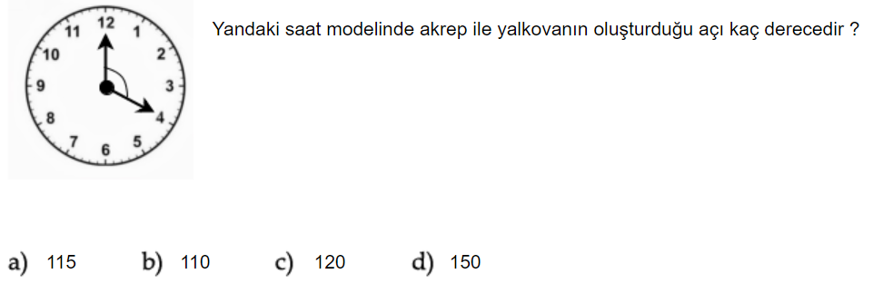**9-) ve 10-)**

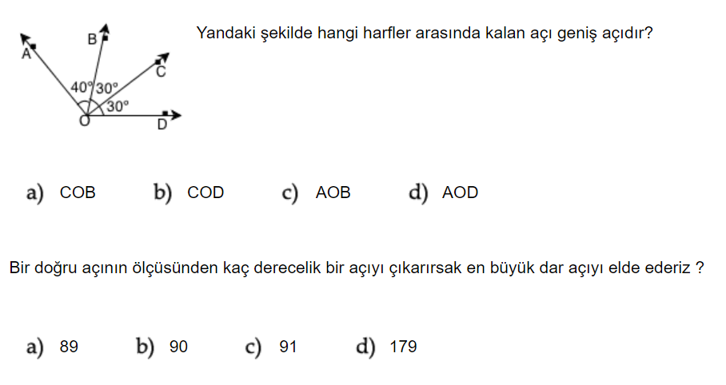

Cevaplar:1-c 2-c 3-B4-c 5-c 6-c 7-a 8-c 9-d 10-c